|  |  |
| --- | --- |
| **C. R. A. L.**  **del GRUPPO BANCARIO MONTE DEI PASCHI DI SIENA**  SIENA, Via dei Termini, 31 - Tel. 0577 / 552289  [www.cralmontepaschi.it](http://www.cralmontepaschi.it/) |  |

1. **Circolare n. 124/2023 – SEZIONE CULTURA** Siena, 14 ottobre 2023

**A TUTTI I SOCI**

### CORSO INTERMEDIO DI CALLIGRAFIA

### “L’eleganza del CORSIVO INGLESE”

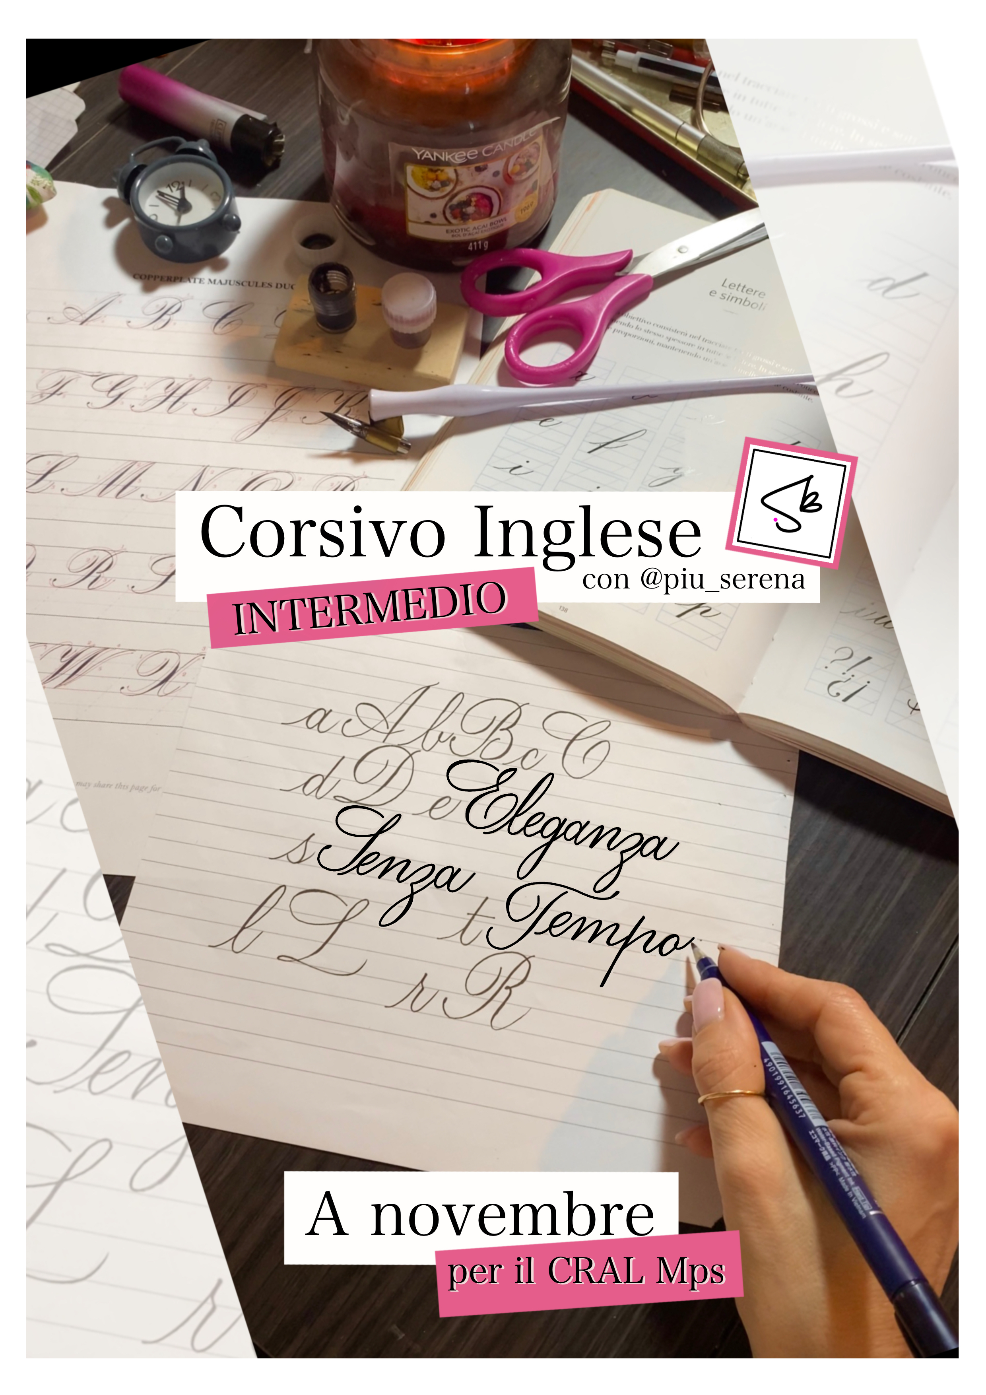

Il CRAL propone ai propri Soci un **corso intermedio di Calligrafia, riguardante il Corsivo Inglese, minuscole e maiuscole, indirizzato preferibilmente a chi gia’ possiede un minimo di esperienza con questo stile calligrafico e con l’utilizzo delle brushpens**.

*Questo stile dall’innata eleganza, rappresenta la base di partenza per la maggior parte delle persone che decidono di avvicinarsi alla calligrafia. Si impone nei primi anni del Settecento ed e’ ancora oggi sinonimo di grazia con la sua alternanza di tratti spessi e sottili, la sua marcata inclinazione, il suo incantevole ritmo. Si impara con dedizione, seguendo poche ma rigorose regole, ripetendo gli stessi movimenti finche’ la mano non si abitua e riesce a ricreare tutte le lettere dell’alfabeto semplicemente abbinando tali movimenti in diverse combinazioni. Partiremo dalle minuscole per un veloce ripasso e poi ci dedicheremo alle raffinate maiuscole per dare completezza a questo stile cosi iconico.*

Il corso si svolgerà presso la nostra sede e si articolerà in **5 incontri di un’ora e mezza ciascuna**, con un minimo di 8 partecipanti e un massimo di 15, il **Mercoledì dalle ore 18.00 alle ore 19.30, con inizio mercoledì 8 novembre e fine mercoledi 6 dicembre.**

L’importo della **quota di partecipazione,** è di **€ 60,00 a persona per l’intero corso, che dovrà essere corrisposto all’inizio dell’attività direttamente all’insegnante.**

L’insegnante, **Serena Brutti**, appassionata di Lettering e Calligrafia, partecipa al suo primo corso nel gennaio 2018 e da lì non ferma più la sua corsa all’apprendimento di molteplici stili calligrafici.

Sempre allieva e a volte docente, torna ad insegnare in presenza dopo numerose dirette Instagram (@piu_serena) ed i corsi online, molti in collaborazione con le Associazioni Culturali “Scarabunculorum Societas” e “CalligraphyItalia”.

**Verranno forniti una brushpen ed una piccola dispensa ad ogni partecipante**, a cui è richiesto di portare un quaderno grande a righe, matita, gomma e qualche penna.

Le adesioni dovranno pervenire **ENTRO IL 31 OTTOBRE 2023**, salvo anticipato esaurimento dei posti, a:

**FIORINI FEDERICA** - Segreteria CRAL Montepaschi - Cell. 3495262800 - [federica@cralmontepaschi.it](mailto:federica@cralmontepaschi.it)

Le **iscrizioni** devono essere effettuate compilando **il** **modulo di adesione riportato in calce** alla presente, da **recapitare in uno dei seguenti modi:**

* salvare sul pc la circolare, compilare quindi direttamente da tastiera i campi richiesti sul modulo di adesione e ritornare il tutto in allegato (in formato word o pdf) all’indirizzo email indicato in fondo al modulo stesso.
* stampare il modulo di adesione, compilarlo a mano, scannerizzarlo e ritornarlo in allegato all’indirizzo email indicato in fondo al modulo stesso.
* stampare il modulo di adesione, compilarlo a mano (compresa firma) e ritornare quindi il cartaceo tramite posta interna o ordinaria all’indirizzo del nominativo indicato in fondo al modulo stesso.

Cordiali saluti.

#### 1 IL PRESIDENTE

----------------------------------------------------------------- (*MODULO DI ADESIONE) -*----------------------------------------------------------------

**Circolare n. 124/2023 – CORSO INTERMEDIO DI CALLIGRAFIA**

|  |  |  |  |
| --- | --- | --- | --- |
| Io sottoscritto |  | Socio CRAL - Cod.Fiscale |  |

|  |  |  |  |
| --- | --- | --- | --- |
| email |  | Tel.cell. |  |

|  |  |  |  |  |
| --- | --- | --- | --- | --- |
| Ο | in servizio presso |  | Tel. ufficio |  |

|  |  |  |  |
| --- | --- | --- | --- |
| Ο | in quiescienza. | Tel. abitazione |  |

**PRENOTO** la partecipazione per le seguenti persone (indicare anche il nome del socio se partecipante):

|  |  |  |  |  |
| --- | --- | --- | --- | --- |
|  |  |  |  |  |

|  |  |  |  |  |
| --- | --- | --- | --- | --- |
|  |  |  |  |  |

Prendo inoltre atto che, ai sensi del "GDPR - Regolamento UE 2016/679" i "dati personali" richiesti nel presente modulo saranno trattati da parte del Cral dei Dipendenti del Gruppo Bancario Montepaschi - Siena secondo le modalità e per le finalità descritte nell' "Informativa per il trattamento dei dati personali" reperibile sul sito del Cral (www.cralmontepaschi.it) di cui confermo di aver preso visione.

|  |  |  |  |  |
| --- | --- | --- | --- | --- |
| data |  |  | Nome / Firma (solo per invio cartaceo) |  |

MODULO DA RITORNARE COMPILATO O SCANNERIZZATO PER EMAIL O, IN ALTERNATIVA, DA INVIARE IN BUSTA A:

**FEDERICA FIORINI**

**SEGRETERIA CRAL MONTEPASCHI**

Via dei Termini 31 - 53100 SIENA

Tel. 3495262800

[**federica@cralmontepaschi.it**](mailto:federica@cralmontepaschi.it)